Week 2

**一、UI更新**

本周放弃了原有的纯命令行窗口的可视化，改用Imgui作为可视化途径，提高工作效率，设计了基本的交互界面，大致实现了界面跳转功能。UI界面有待进一步美化，具体时间打算留到后面几周，等功能基本完善之后再搞美工。

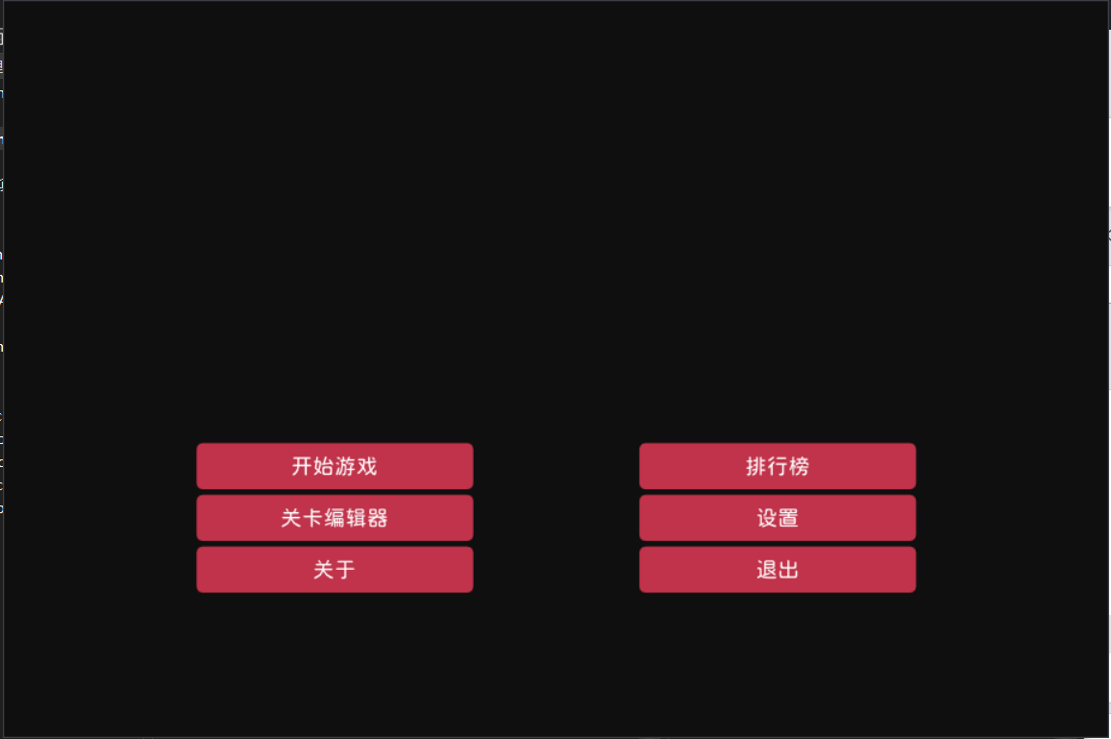

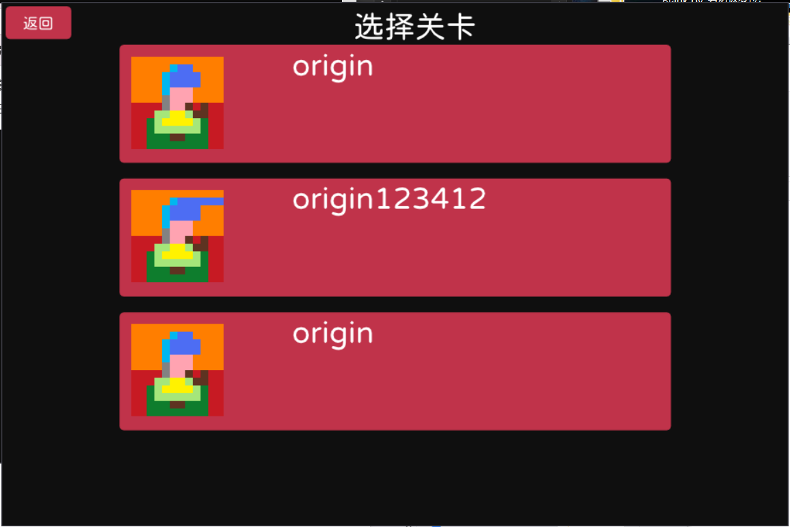

1. **存在问题&待解决**

存在问题：

测试非方阵地图数据读入时发现的错位问题（已解决，长宽读反了）

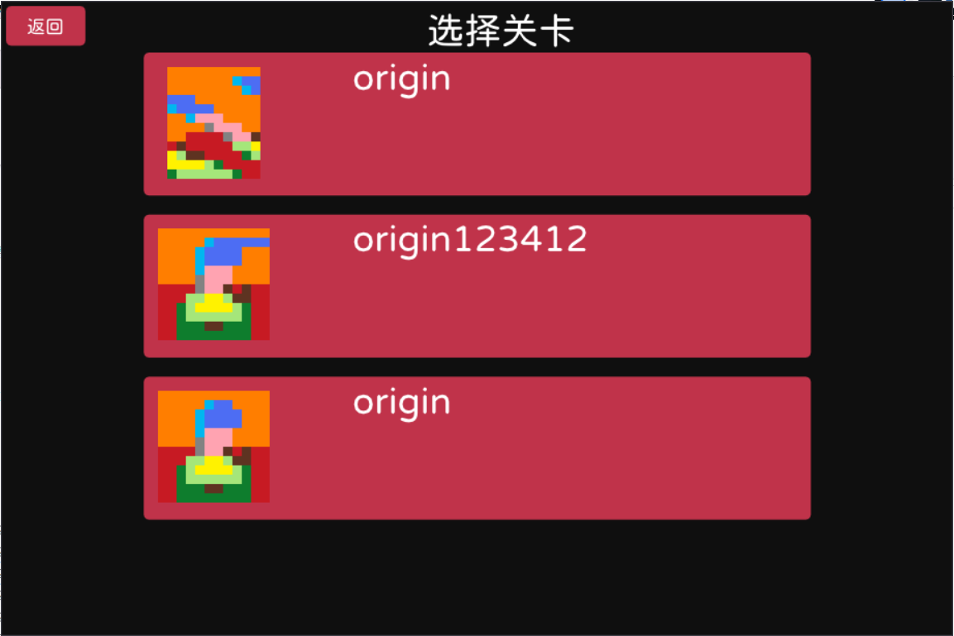

待解决：

1. 如何设计主游戏的流程

2. 如何设计撤回、提示功能

3. 如何设计积分系统、在玩家通关后将玩家的得分存储至排行榜

4. 如何设计账号系统

**三、关键代码**

用到的文件

